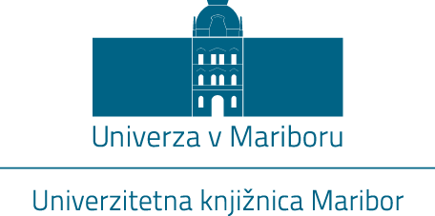

Množica črnih in belih kvadratov, množica črnih in belih figur
v nepodkupljivem tiktakanju ur od prvih potez do remijev in matov.
Med vzporedniki in meridiani vsi smo v tej igri zaznamovani.
Z njo mehanizem mojstrskih ur meri življenje navadnih figur.
Kajetan Kovič

Univerzitetna knjižnica Maribor
v okviru »Študentskega oktobra 2018«
vabi
vse ljubitelje šaha,
da se v petek, 26. 10. 2018,
udeležijo 7. šahovskega turnirja UKM,
ki bo potekal od 17. ure naprej !
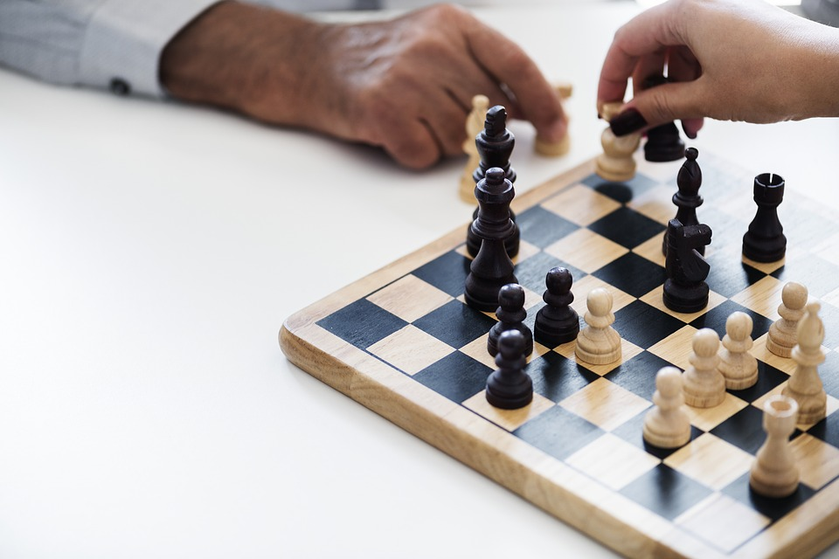
Igralo se bo v 10 minutnih hitro poteznih partijah!
Udeležba na turnirju je brezplačna.
Zmagovalci turnirja dobijo knjižne nagrade.

PRIJAVA NA 7. ŠAHOVSKI TURNIR UKM 2018

Ime in priimek: ………………………………………………………………………………………………………..

Naslov: ……………………………………………………………………………………………..……………………..

Elektronski naslov:………………………………………………………………..………………………………….

Telefonska številka: …………………………………………………………………………………………………..

Datum: Ura*:

Podpis:

Rok za oddajo prijave je ponedeljek, 22. oktober 2018!
*Število igralcev je omejeno, zato je navedba datuma in časa obvezna!
Kontaktni podatki so obvezni, da vas lahko obvestimo o poteku turnirja!

Obrazec za prijavo izpolnite in pošljite na bernarda.korez@um.si
ali natisnjenega pustite pri informatorju v UKM.

